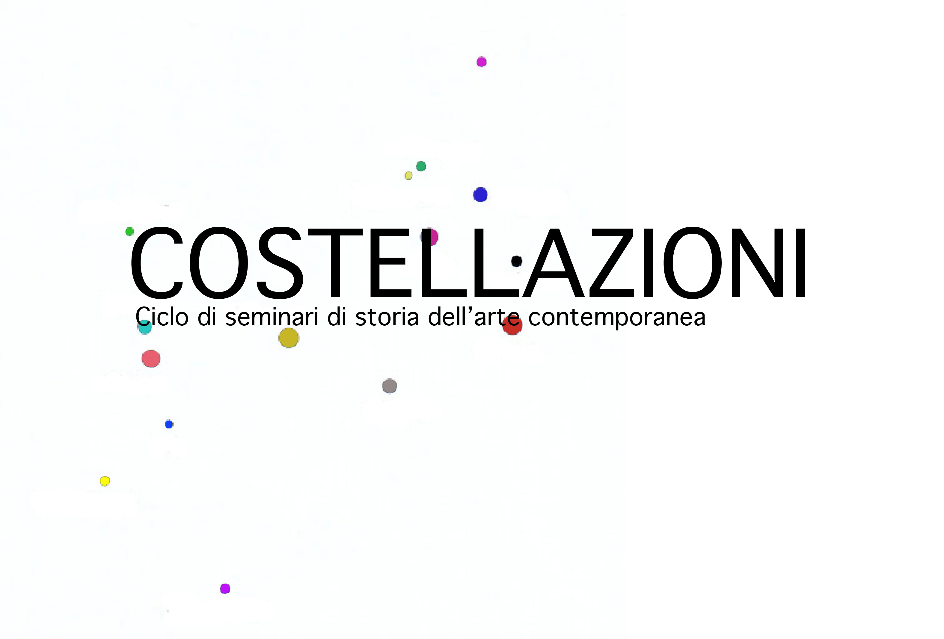
Costellazioni. Le professioni dell’arte
Ciclo di seminari, anno accademico 2020/2021
a cura di Maria Giovanna Mancini

Nell’ambito del corso di Storia dell’arte contemporanea, il ciclo di seminari a cura di Maria Giovanna Mancini intende offrire una riflessione sulle differenti figure professionali coinvolte nel sistema dell’arte contemporanea. I linguaggi dell’arte contemporanea, dalla seconda metà del Novecento, esondano dai confini mediali della pittura, delle arti grafiche e della scultura sostituendo i mezzi tradizionali con pratiche multi e trans-mediali. Dal momento della produzione fino a quello dell’esposizione e della conservazione dell’opera, l’artista collabora con figure professionali differenti, servendosi delle competenze tecniche di maestranze specializzate, dell’assistenza di producer e ricercatori che lo affiancano finanche nel momento della ricerca preliminare, fino alla coprogettazione delle soluzioni espositive in istituzioni pubbliche e private. L’arte contemporanea si costituisce, così, come una piattaforma di scambio produttivo, capace, più che in qualunque altro momento della storia, di connettere settori della produzione industriale con quelli della produzione intellettuale.
Con l’obiettivo di istituire un ciclo di seminari annuale dal titolo Costellazioni, per l’anno accademico 2020/2021, la selezione dei relatori è indirizzata a offrire una visione ampia del lavoro nell’ambito dell’arte contemporanea. Il sistema dell’arte contemporanea è una rete intricata di istituzioni pubbliche e private, imprese e aziende commerciali, fondazioni senza scopo di lucro, istituzioni che si occupano della promozione culturale a vari livelli. I lavoratori di questo ambito, sono lavoratori anomali, a cui si chiede spesso che sviluppino competenze complesse in ambiti tra i più disparati. A partire dal dialogo con l’artista pugliese Michele Guido che, procedendo da una riflessione acuta sui media fotografici e scultorei, realizza installazioni complesse e ha all’attivo importanti mostre e progetti personali in istituzioni pubbliche internazionali, i dialoghi proposti hanno l’obiettivo di rappresentare alcune delle maggiori figure professionali che lavorano in modo corale nel mondo dell’arte contemporanea. Allo stesso tempo, gli incontri proposti hanno lo scopo di raccontare i singolari percorsi personali, mai lineari, di quanti lavorano alla costruzione dell’esperienza dell’arte.

Calendario
Michele Guido, artista, 25 febbraio, ore 18-20.30
Adriana Rispoli, curatrice indipendente, 11 marzo, ore 18-20.30
Lorenzo Madaro, critico e curatore, 25 marzo, ore18/20.30
Silvia Salvati, coordinatrice dell’attività espositiva e collezione, MADRE - museo d’arte contemporanea di Napoli, 15 aprile ore 10/12.30
Alessia Evangelista, art producer e project manager indipendente, 29 aprile ore 18/20.30
Caterina Iaquinta, curatrice dell’archivio dell’artista Clemen Parrocchetti, 17 maggio, ore 18/20.30

Il seminario si terrà online sulla piattaforma Teams, il codice di accesso sarà comunicato al momento dell’iscrizione. Per l’attribuzione dei 2 crediti formativi relativi alle attività extracurriculari, gli studenti iscritti dovranno produrre una relazione su un tema concordato con il docente. Per iscriversi è necessario inviare una mail all’indirizzo maria.mancini@uniba.it. In caso di variazioni, verrà data comunicazione sulla pagina del docente, https://www.uniba.it/docenti/mancini-maria-giovanna/avvisi

----------------------------------------
Corso di Storia dell’arte contemporanea
Dipartimento di Lettere Lingue Arti. Italianistica e culture comparate
Università degli studi di Bari Aldo Moro

